Bug Report

ID: | BUG-001
Título: | Cor do produto com erro
Ambiente: | Produção
URL: | http://lojaebac.ebaconline.art.br/product/ingrid-running-jacket/
Evidências: | 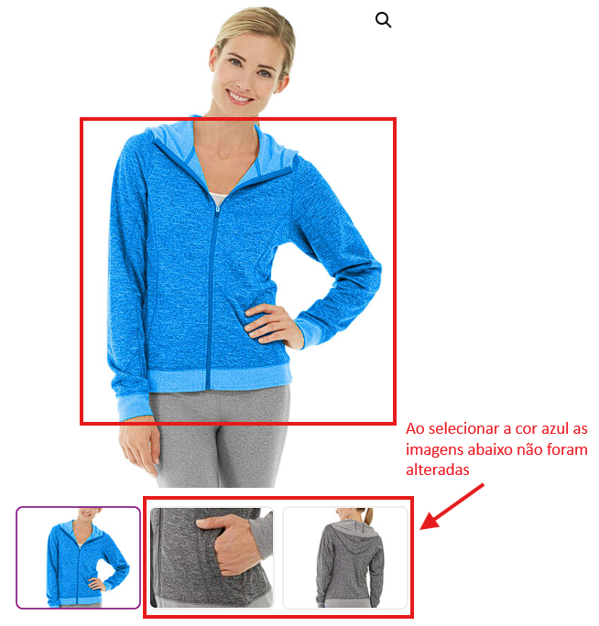
Etapas para reproduzir: | - Acessar o link do site;  - Rolar a página até a sessão “Produtos em destaque”  - Selecionar produto  - Selecionar cor
Resultado e comportamento esperado: | Ao selecionar a cor do produto todas as imagens devem ser alteradas, não só a primeira  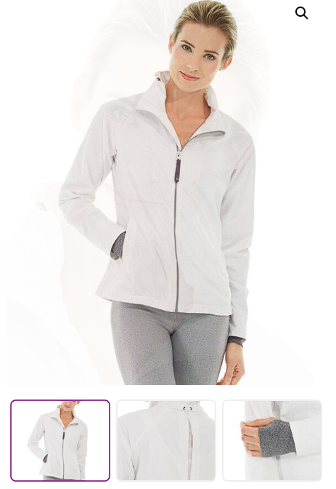
Gravidade: | Principal
Prioridade: | Média
Data e hora: | 14/03/2025
Criado por: | Pamela Santos
Atribuído para: | Luiz Henrique

ID: | BUG-002
Título: | Bug na barra de comando (Categorias) (Mais vendidos)
Ambiente: | Produção
URL: | http://lojaebac.ebaconline.art.br/
Evidências: | Ao clicar em “Categoria” ou “Mais vendidos” a tela não direciona para “Categoria” ou “Mais vendidos” se mantendo estatica
Etapas para reproduzir: | Tela de início do site
Resultado e comportamento esperado: | 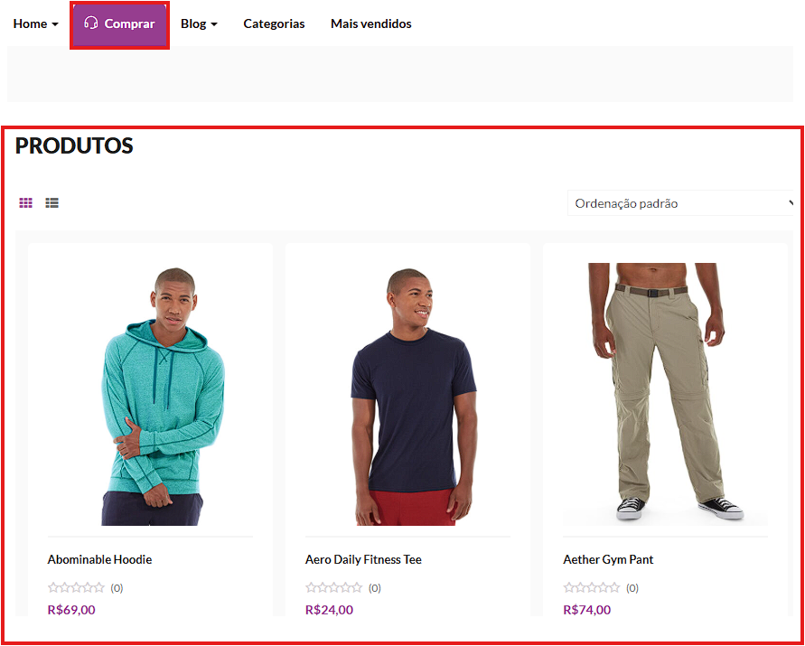  Comportamento esperado: Na barra de comando, Clicar em “Comprar” você é direcionado para a tela com os produtos
Gravidade: | Critica
Prioridade: | Alta
Data e hora: | 17/03/2025
Criado por: | Pamela Santos
Atribuído para: | Luiz Henrique

ID: | BUG-003
Título: | Bug nas imagens de propaganda do site
Ambiente: | Produção
URL: | http://lojaebac.ebaconline.art.br/
Evidências: | Ao clicar na imagem a pagina não direciona para o produto
Etapas para reproduzir: | Tela de início do site
Resultado e comportamento esperado: | Clicando na imagem a pagina deveria direcionar para o produto da imagem
Gravidade: | Principal
Prioridade: | Média
Data e hora: | 17/03/2025
Criado por: | Pamela Santos
Atribuído para: | Luiz Henrique

Melhorias:
1 – Barra de acesso rápido destacada em vermelho no canto inferior direito poderia estar junto a barra de rolamento da página bem no canto e não assim do jeito que está aparentando que está voando

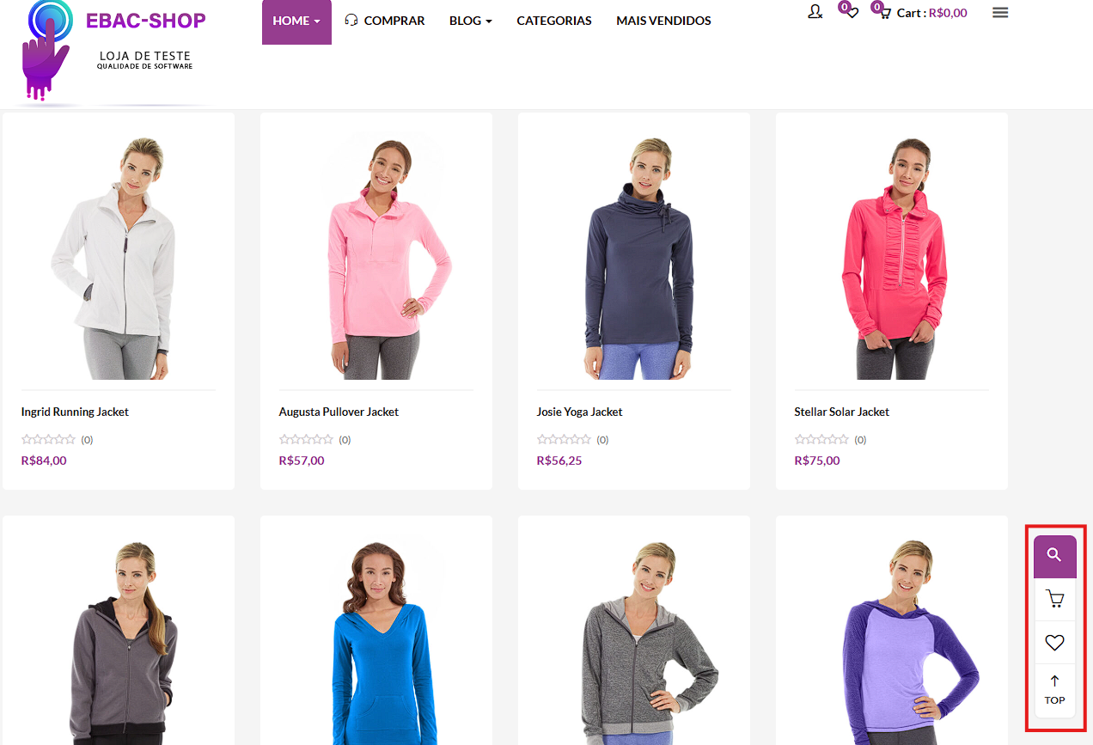

2 – Trocar á opção de “Tamanho” do produto com a “Cor” do produto, por ser mais intuitivo o cliente escolher primeiro a cor que lhe agrada e só depois de visualisar decidir se vai comprar selecionando o tamanho
